罗维朋比色计
产品特点：
·特别适合自动测量食用油颜色
·可测量Lovibond®RYBN罗维朋色泽、AOCS RY、Lovibond RY10:1 ， 叶绿素 ，β胡萝卜素
·确保符合相关国际标准和行业标准
·可测量高温样品(内置加热器)
·实时显示样品温度，避免结晶状态下测量
·方便简易的集成操作系统
·耐化学腐蚀外壳，适于食用油精炼厂长期、连续使用 铝制外壳， 100%可循环利用，符合可持续发展要求 密封、易更换的样品测量池
·新技术让仪器具有更高的分辨率、重复性、可靠性和精确性

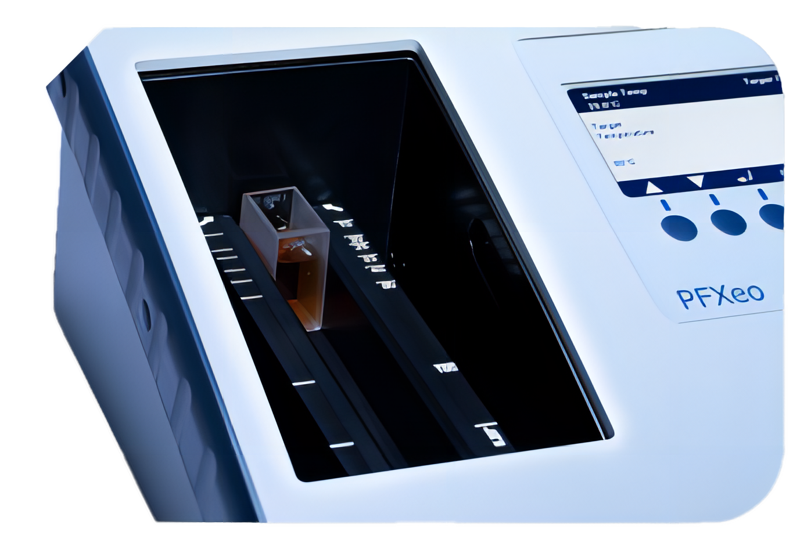
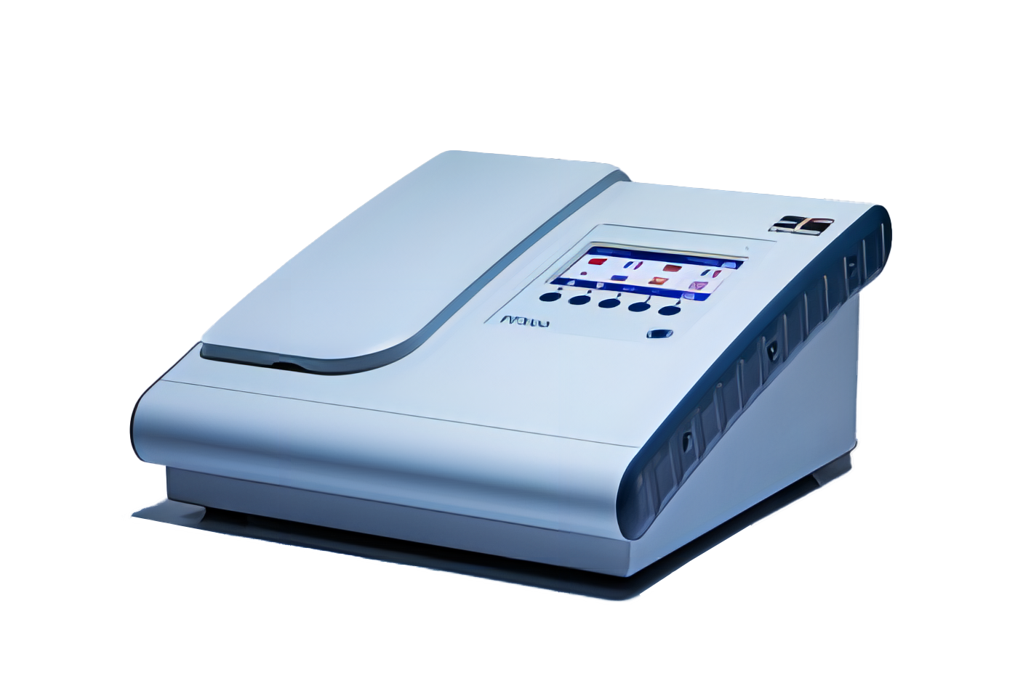

产品参数：
测试方法 | 分光计
光源 | 卤钨灯
波长 | 380 -780nm
光度测量范围 | 0 - 100%T
波长精度 | 0.2nm
光谱带宽 | < 15nm
光度计线性 | ±0.01%T
波长选择 | 软件自动选择
杂散光 | <0.01%T
重复性 | ±0. 5 -%T
检测器 | 分光计
外壳 | 铝
尺寸 | 301mm W x 152mm H x 331mm D
重量 | 5. 16kg
操作环境 | 最大 90%相对湿度 (无凝结)； + 5 ~ +40°C
存储环境 | 最大 90%相对湿度 (无凝结)； -20 ~ +85°C
电源 | 190 -240V
数据接口 | USB ，RS232
认证 | CE
操作语言 | 中文 ，英语 ，法语 ，德语 ，意大利语 ，西 班牙语 ，葡萄牙语 ，俄语 ，日语

标准色标:
Lovibond®RYBN | AOCS Cc 13e ，AOCS Cc 13j ，  ISO 15305 ，MS252 ：Part  16 ，IP17 M ethod A | 标准配置：  主机、电源、快速操作指南、  USB 存储卡、标准滤光片、  1 英寸比色皿、  5.25 英寸比色皿
Lovibond RY10: 1 | GB/T 22460，ISO 15305 | 标准配置：  主机、电源、快速操作指南、  USB 存储卡、标准滤光片、  1 英寸比色皿、  5.25 英寸比色皿
AOCS RY | AOCS Cc 13b -45 ，AOCS Cc 8d - 55 ，AOCS Cc 13j -97 | 标准配置：  主机、电源、快速操作指南、  USB 存储卡、标准滤光片、  1 英寸比色皿、  5.25 英寸比色皿

订购信息：
TR 1308--罗维朋比色计

